Ημ/νια : 12/05/2017

Αρ. Πρ. 6204/12052017

ΠΡΟΣΚΛΗΣΗ Γ.Σ.
Αγαπητό μέλος,

Προσκαλείστε στην Aπολογιστική Γ.Σ. που θα πραγματοποιηθεί τη Δευτέρα 22/05/2017 στις 18:30 ακριβώς στην αίθουσα του Συνεταιριστικού Ι.Κ.Τ.Ε.Ο. στο ΒΙΟ.ΠΑ. Σε περίπτωση μη απαρτίας η Γ.Σ. θα επαναληφθεί την Παρασκευή 26/05/2017 στις 18:30 ακριβώς στην αίθουσα του Συνεταιριστικού Ι.Κ.Τ.Ε.Ο. στο ΒΙΟ.ΠΑ. και σε περίπτωση μη απαρτίας η τρίτη και οριστική Γ.Σ. θα πραγματοποιηθεί τη Δευτέρα 29/05/2017 και ώρα 18:30 (ασχέτως απαρτίας) στην αίθουσα του Συνεταιριστικού Ι.Κ.Τ.Ε.Ο. στο ΒΙΟ.ΠΑ. με θέματα:
- Εκλογή Προεδρείου.
2. Χαιρετισμούς.
3. Εκλογή Εφορευτικής Επιτροπής (απαραίτητη η αστυνομική ταυτότητα).
4. Διοικητικός Απολογισμός.
5. Οικονομικός Απολογισμός.
6. Έκθεση Ελεγκτικής Επιτροπής, Απαλλαγή και παραίτηση Διοίκησης.
7. Ανακύκλωση.
8. Πρόγραμμα ERASMUS+.
9. Οφειλές μελών.
10. Λοιπά.
Οι ενημερώσεις που θα υπάρξουν, τόσο για το θέμα του Ηλεκτρονικού Μητρώου Αποβλήτων (ΗΜΑ) όσο και για την Ανακύκλωση θα είναι καθοριστικής σημασίας για τη διατήρηση των Αδειών Λειτουργίας. Το Ποινολόγιο από το Περιβάλλον προβλέπει για μη συμμόρφωση, σφράγιση της επιχείρησης, εντός 5 ημερών (άσχετα αν η άδεια είναι αορίστου χρόνου) και σοβαρά πρόστιμα.
Σας υπενθυμίζουμε ότι η δύναμη του συλλόγου μας υπολογίζεται με τον αριθμό των ψηφισάντων και πως με βάση αυτόν τον ίδιο αριθμό εκταμιεύονται οι συνδικαλιστικοί πόροι. Ακόμη σας υπενθυμίζουμε ότι κάθε φορά ερχόμαστε αντιμέτωποι με την μεγάλη έλλειψη υποψηφίων. Ζητούμε την ενεργή συμμετοχή σας με την εκδήλωση ενδιαφέροντος ως υποψήφιων αλλά και με την παρουσία ΟΛΩΝ σας στις εκλογές.
Στην επόμενη σελίδα θα βρείτε την αίτηση για τις υποψηφιότητες την οποία θα πρέπει οι ενδιαφερόμενοι να συμπληρώσετε και είτε να αποστείλετε με φαξ (το οποίο θα πρέπει να επιβεβαιώσετε τηλεφωνικά ότι παραλήφθηκε), είτε να την προσκομίσετε στην Γ.Σ.
Από το Δ.Σ.

Ο ΠΡΟΕΔΡΟΣ Ο Γ. ΓΡΑΜΜΑΤΕΑΣ
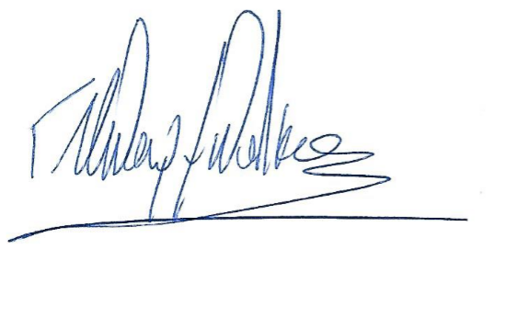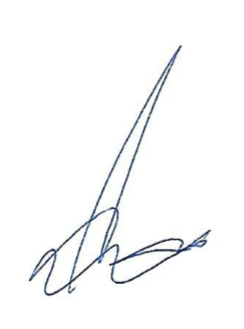
ΜΠΑΡΜΠΑΚΟΣ Γ. ΑΠΟΣΤΟΛΟΠΟΥΛΟΣ Δ.

ΑΙΤΗΣΗ ΠΡΟΣ

Όνομα ..................……… Την Εφορευτική Επιτροπή του Συλλόγου
Ιδιοκτητών Συνεργείων Αυτ/των & Μοτο/των
Επώνυμο ..................…….. Ν. Μαγνησίας.

Όνομα Πατέρα ..............….. Κύριοι,

Αρ. Ταυτότητας ............….. Παρακαλώ να δεχθείτε την υποψηφιότητά
μου για το/τα:
Επάγγελμα .................…….. Α. Ελεγκτικής επιτροπής
Β. Διοικητικού Συμβουλίου
Διεύθυνση .................…….. Γ. Για την Ο.Ε.Β.Ε.Μ.
Δ. Για την Ε.Ο.Β.Ε.Α.Μ.Μ.

για τις αρχαιρεσίες του Συλλόγου για το 2017. ..........................…………...

Ο Αιτών,

Ημερομηνία ....../......../........ ......................
ΥΠΟΓΡΑΦΗ

